Вставка изображений.
Передача эмоциональности средствами компьютерных технологий.
Цели урока:
- вставлять, просматривать и редактировать изображения в HTML-документ;
- выполнить авторские работы отражающие различные эмоциональные состояния (радость, удивление, злость, грусть, стеснение, страх, счастье) средствами компьютерных технологий.
Педагогические задачи:
Обучающая:
- оформлять заголовки;
- управлять размером, гарнитурой и цветом шрифта;
- выделять и выравнивать абзацы;
- размещать графику на web-странице;
Развивающая:
- развивать логику, умение анализировать, сравнивать, делать выводы, высказывать свою мысль;
- развитие воображения и творческого мышления;
- уметь использовать художественно-выразительные средства живописи.
Воспитывающая:
- воспитывать аккуратность, внимательность, вежливость и дисциплинированность, бережное отношение к своему здоровью;
- развивать сетевую и информационную культуру;
- прививать обучающимся любовь к близкому;
- воспитывать уважение к коренным жителям Крайнего Севера.
Ключевые понятия: страница, гарнитура, цвет, эмоции (радость, удивление, злость, грусть, стеснение, страх, счастье).
Характеристика урока: эвристическая беседа с опорой на эмпирические знания и опыт обучающихся, решение информационных задач.
Стратегия: изучение нового материала, развивающая.
Тип урока: усвоение новых знаний.
Ход урока:
1.Организационная часть.
У: Здравствуйте ребята. Садитесь. Рада снова вас видеть. Учитель проверяет отсутствующих.
2. Сообщение темы и постановка цели урока.

У: Тема нашего урока «Вставка изображений. Передача эмоциональности средствами компьютерных технологий».
Не наружность надо украшать,
но быть красивым в духовных начинаниях.
Фалес
Как вы понимаете высказывание Фалеса?
Какими эмоциями обладает человек?
Сегодня мы выявим сущность, возможности компьютерных технологий, как средства передачи эмоциональности. Научимся вставлять, просматривать и редактировать изображения в HTML-документе.
3. Повторение пройденного материала.
Изображения ведут себя как буквы соответствующего размера. Чтобы обучающиеся максимально запомнили рекомендации, устраиваем опрос-беседу, поощряя обучающихся на выдвижение своих предложений или воспоминание приемов оптимизации изображений, знакомых им ранее.
Иллюстрации в тексте делают документ более привлекательным. Однако графические изображения довольно медленно загружаются. Поэтому использовать графику на Web-страницах нужно в разумных пределах.
Браузеры «понимают» три графических формата

Формат GIF | Формат JPG | Формат PNG
GIF (Graphics Interchange Format)  Картинки в этом формате поддерживают 2⁸=256 цветов. Некоторые GIF-файлы содержат не одну картинку, а небольшой мультик. | JPG (Joint Photographic Experts Group)  Этот формат специально разработан для передачи фотографий. Он поддерживает 2²⁴=16777216 цветов и позволяет получать изображения высокого качества. | PNG (Portable Network Graphics)  Этот формат поддерживает 2⁴⁸ цветов. Обладает высокой степенью сжатия и обладает всеми возможностями формата GIF.

У: Вспомните, какие возможности включают в себя сетевые информационные технологии?
Ответ:
• Вычислительная, коммуникационная и информации оная сеть;
• Локальные, региональные (территориальные) и глобальные сети;
• Интернет технологии. Онлайн и офлайн технологии;
• Реальные, искусственные и одноранговые сети;
• Топология и протоколы сетей. Пакет. Трафик;
• Web-технологии, сервисы Интернета.
У: Многие дизайнеры, имея теоретические знания в области изобразительного искусства, не владеют практикой, проще говоря, не умеют рисовать или писать картины. Но заставляют зрителя очень часто восхищаться своим творчеством за счет передачи эмоциональности в своих графических работах, создавая свои шедевры с помощью компьютерных возможностей. Каковы условия эффективности передачи эмоциональности посредством Web-технологий?
Ответ: Анималистический жанр - эхо жанр изобразительного искусства, предметом изображения которого являются животные.
У: Правильно – Можно ли соединять два жанра в одной картине?
Ответ: Можно (два, три, четыре и т.д.).
У: Какие животные обитают в нашем районе? Приведите примеры.
Ответ: Медведь, волк, заяц, лиса, еж, олень, лось и т.д.
У: Перед нами стоит сегодня сложная задача - выполнить авторские работы отражающие различные эмоциональные состояния (радость, удивление, злость, грусть, стеснение, страх, счастье) средствами компьютерных технологий.
4. Объяснение нового материала.
У: А сегодня мы выполним в цвете иллюстрацию к хантыйской народной сказке «Медведь и бурундук», но с начала узнаем немного о хантах, об их образе жизни и обычаях. Поскольку мы с вами живем на земле хантов. Возможно то место где стоит наша школа было чьим-то родовым угодьем. Обнаружив нефть, люди стали сгонять коренных жителей в глубь тайги, все дальше и дальше. Равносильно, что вас выгнать из ваших квартир.
У: Ханты являются коренными жителями района Крайнего Севера. Давным-давно ханты пришли первыми на эти земли. Обустроили эти земли под свои угодья и жилища. На угодьях они разводили оленей. Жилищем служил чум. Чум делался из оленьих шкур и украшался различными узорами. Каждый узор имел название в честь определенного животного.
Каждый хант занимался своим делом. Кто-то охотился, кто-то рыбачил, собирал ягоды, шишки и грибы. А кто-то занимался оленеводством.
Помимо основных занятий, ханты занимались художественным творчеством и устным творчеством. В устном народном творчестве ханты часто использовали зверей в виде главных героев. Медведь был одним из любимейших персонажем. Его изображали в узорах. О нем слагали легенды, ему поклонялись. Он считался хозяином тайги. И есть хантыйская сказка, где повествуется история о медведе и бурундуке.
Учитель настраивает детей на прослушивание сказки и читает сопровождая каждый персонаж показом на доске.
«Медведь и бурундук».
Давным-давно жили в одном доме два брата Медведь да Бурундук. Жили они дружно, все у них ладилось и спорилось, работу выполняли вместе. Все горести и радости делили пополам. И вдруг в один день Медведь обиделся и говорит:
- Что-то в нашей жизни не так. Делаем мы все вместе, делим все пополам, а от тебя же. Бурундук, никакого толку. Давай будем жить отдельно, каждый сам по себе.
Разделились они и стали жить каждый по своему. Прошло некоторое время, Медведь обращается к Бурундуку с просьбой:
- Слазь-ка, брат, за шишкой на дерево.
- Нет, - отвечает Бурундук, - каждый сам по себе, вот и лезь ты.
Разозлился Медведь:
- Сейчас я тебя раздавлю, негодника!
- А ну, только попробуй! - кричит в ответ храбрый Бурундук.
Завязалась перебранка и драка, ударил Медведь по спине Бурундуку и оставил на всю жизнь след от пяти когтей.
Не дружат они с тех пор и не встречаются.
У: В этой сказке. Как и во всех народных сказках есть поучительная мораль и своя легенда.
У: Какая мораль?
Ответ: Мораль в том, что надо дружить и помогать друг другу. Если со всеми будешь жить дружно, то и дела все будут получаться.
У: Какая легенда?
Ответ: Легенда заключается в том, что именно из-за этой ссоры у бурундука появились полосы на спине.
5. Самостоятельная работа.
Примечание: при выполнении практической работы помните:
- Коротко о главном:
<IMG> - тег для вставки рисунка.
Браузеры поддерживают графические форматы GIF, JPG, PNG
Большое количество графических изображений замедляет загрузку Web-станицы
У: А теперь, ребята, давайте приступать к практическому заданию. (объяснение материала сопровождается презентацией и показом способов выполнения практических заданий). У вас на рабочем столе находится практическая работа с разноуровневыми заданиями. Выберите тот уровень заданий, который вы выполните с успехом.
Уровень 3
- Откройте любой HTML-документ. Измените цвет фона на желтый, а цвет шрифта задайте темно-синий. Просмотрите результат. Поэкспериментируйте с цветом, подберите лучшее на ваш взгляд сочетание цвета фона и шрифта.
- Создайте HTML-документ следующей структуры:
В качестве фона – рисунок Fon1.jpg;
Заголовок – бегущая строка с текстом:
“В документ можно вставлять рисунки формата JPG и GIF“;
Первый рисунок – Ris2.gif;
Текст к первому рисунку:
“Рисунки можно размещать справа или слева от текста или других рисунков”
Второй рисунок – Ris1.gif;
Рисунок вставлен три раза с разными размерами.
Текст к второму рисунку: ” Размеры рисунков можно изменять”
Примечание: Рисунки можно взять любые и сохранить в своей рабочей папке под нужными именами.
Уровень 5
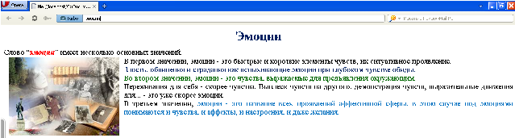

Создайте HTML-документ следующей структуры:
Уровень 4
Создайте HTML-документ, согласно вашему варианту.
Вариант 1 Вариант 2 Вариант 3
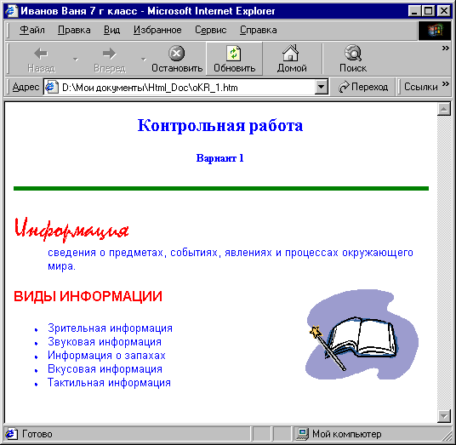
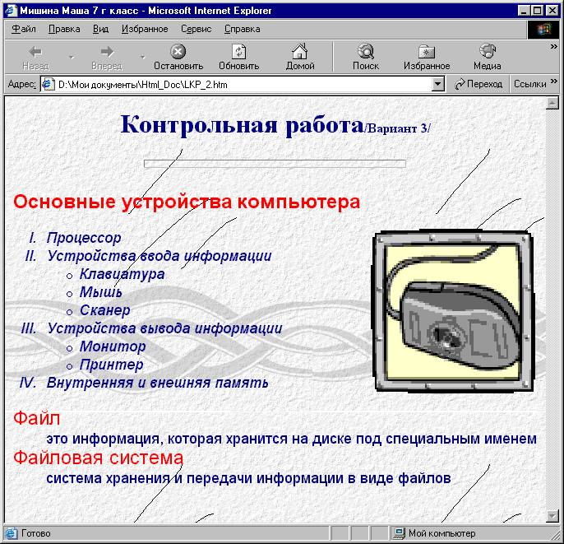
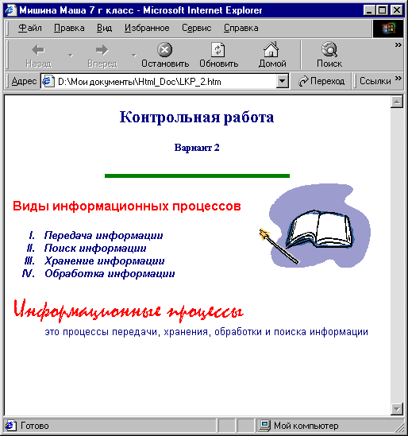

- Подведем итоги:
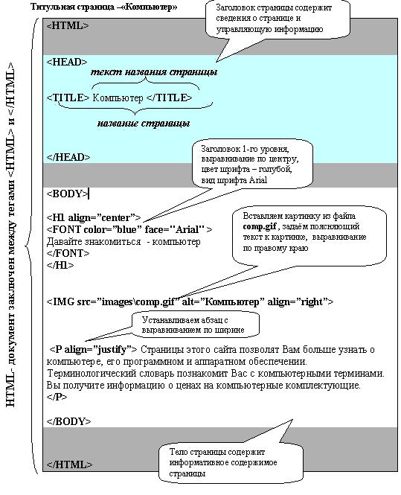

6.Оценивание.
7. Рефлексия
- Ребята, что вам понравилось на этом уроке?
- Что вы узнали нового для себя?
- Какие эмоции вы испытали во время выполнения работы?
- Что у нас с вами получилось хорошо, а над чем еще надо поработать?
8. Домашнее задание.
Список дополнительной литературы:
Кирдер Ю.М. Рисунок и живопись, М. - 1998,
Платонова Н.И. Энциклопедия юного художника. М. - 1983.

